Programa de Ayuda para dejar de fumar

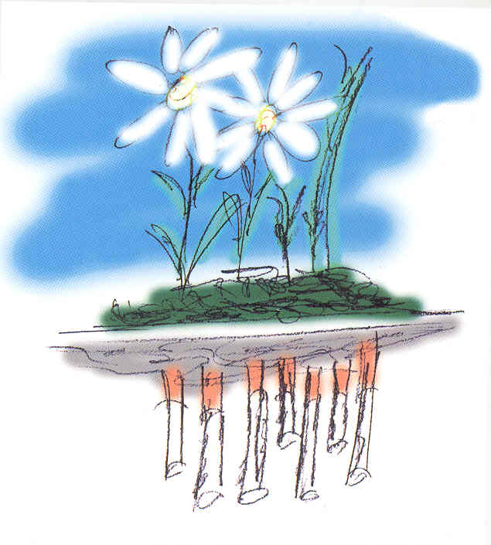 “Dale la vuelta al tabaco”

CUESTIONARIO INICIAL Fecha:

1.- Identificación del empleado público

Nombre y apellidos:
Edad:
DNI.: e-mail:
Teléfonos: Trabajo: Móvil:
Puesto de trabajo:
Consejería:

2.- Compromiso para participar en el Programa:
D./Dª. , ha decidido participar voluntariamente en el “Programa de ayuda para dejar de fumar”, asistir a todas las sesiones programadas y realizar las tareas propuestas, con la finalidad de abandonar completamente el consumo de tabaco.

Murcia, a de de Fdo.:

Rogamos conteste con la máxima sinceridad a las siguientes preguntas

1.- ¿Cuánto tiempo transcurre desde que se levanta hasta que fuma el primer cigarrillo?:

Menos de 5 minutos . . . . . . . . . . . . . . . . . . . . . . . . . . . . . . . . . . .
De 6 a 30 minutos . . . . . . . . . . . . . . . . . . . . . . . . . . . . . . . . . . . . .
De 31 a 60 minutos . . . . . . . . . . . . . . . . . . . . . . . . . . . . . . . . . . . . .
Más de 60 minutos . . . . . . . . . . . . . . . . . . . . . . . . . . . . . . . . . . . . .

2.-¿Le resulta difícil no fumar en lugares donde está prohibido
(cines, centros de salud, transportes públicos, etc.?:

Sí . . . . . . . . . . . . . . . . . . . . . . . . . . . . . . . . . . . . . . . . . . . . . . . . . . .
No . . . . . . . . . . . . . . . . . . . . . . . . . . . . . . . . . . . . . . . . . . . . . . . . . .

3.-¿Qué cigarrillo le costaría más dejar de fumar?:

El primero de la mañana . . . . . . . . . . . . . . . . . . . . . . . . . . . . . . . . .
Cualquier otro . . . . . . . . . . . . . . . . . . . . . . . . . . . . . . . . . . . . . . . . .

4.- ¿Cuántos cigarrillos fuma al día?:

10 cigarrillos o menos . . . . . . . . . . . . . . . . . . . . . . . . . . . . . . . . . .
Entre 11 y 20 cigarrillos . . . . . . . . . . . . . . . . . . . . . . . . . . . . . . . . . .
Entre 21 y 30 cigarrillos . . . . . . . . . . . . . . . . . . . . . . . . . . . . . . . . . .
Más de 30 cigarrillos . . . . . . . . . . . . . . . . . . . . . . . . . . . . . . . . . . . .

5.-¿Fuma más durante las primeras horas después de levantarse que durante el resto del día?:

Sí . . . . . . . . . . . . . . . . . . . . . . . . . . . . . . . . . . . . . . . . . . . . . . . . . . .
No . . . . . . . . . . . . . . . . . . . . . . . . . . . . . . . . . . . . . . . . . . . . . . . . . .

6.- ¿Fuma aunque esté tan enfermo que tenga que estar en la cama?:

Sí . . . . . . . . . . . . . . . . . . . . . . . . . . . . . . . . . . . . . . . . . . . . . . . . . . .
No . . . . . . . . . . . . . . . . . . . . . . . . . . . . . . . . . . . . . . . . . . . . . . . . . .

¿Piensa o le gustaría dejar de fumar en los próximos 6 meses?
SI NO No me lo he planteado

Si contestó afirmativamente a la pregunta anterior, responsa a la siguiente:
¿Piensa o le gustaría dejar de fumar en el próximo mes?
SI NO No me lo he planteado

Si contestó afirmativamente a la pregunta anterior, responsa a la siguiente:
¿Está dispuesto a fijar ya una fecha para dejar de fumar?
SI NO ¿Para cuando?

1.- ¿Le gustaría dejar de fumar si pudiera hacerlo fácilmente?:
No . . . . . . . . . . . . . . . . . . . . . . . . . . . . . . . . . . . . . . . . . . . . . . . . . .
Sí . . . . . . . . . . . . . . . . . . . . . . . . . . . . . . . . . . . . . . . . . . . . . . . . . . . .

2.- ¿Cuánto interés tiene usted en dejar de fumar?:
Nada en absoluto . . . . . . . . . . . . . . . . . . . . . . . . . . . . . . . . . . . . . . ..
Algo . . . . . . . . . . . . . . . . . . . . . . . . . . . . . . . . . . . . . . . . . . . . . . . . . .
Bastante . . . . . . . . . . . . . . . . . . . . . . . . . . . . . . . . . . . . . . . . . . . . . ..
Muy seriamente . . . . . . . . . . . . . . . . . . . . . . . . . . . . . . . . . . . . . . . . .

3.- ¿Intentará usted dejar de fumar completamente en las próximas dos semanas?:
No . . . . . . . . . . . . . . . . . . . . . . . . . . . . . . . . . . . . . . .
Creo que no . . . . . . . . . . . . . . . . . . . . . . . . . . . . . . . . . . . . . . . . . . . . . . . .
Puede que sí . . . . . . . . . . . . . . . . . . . . . . . . . . . . . . . . . . . . . . . . . . . . . . . . . . . .
Definitivamente sí . . . . . . . . . . . . . . . . . . . . . . . . . . . . . . . . . . . .. . . .

4.- ¿Cuál es la posibilidad de que sea un no fumador en los próximos seis meses?:
Ninguna . . . . . . . . . . . . . . . . . . . . . . . . . . . . . . . . . . . . . . .
Seguramente que ninguna . . . . . . . . . . . . . . . . . . . . . . . . . . . . . . . . . . . . . . . . . . . . . . .
Probablemente sí. . . . . . . . . . . . . . . . . . . . . . . . . . . . . . . . . . . . . . . . . . . . . . . . . . . .
Seguro que sí . . . . . . . . . . . . . . . . . . . . . . . . . . . . . . . . . . . . . . .

En una escala de 0 (nada) a 10 (muchísimo), ¿Cuál es su deseo de dejar de fumar en este momento?

¿Cree que es un buen momento para dejar de fumar? SI NO

¿Qué dificultades cree que va a encontrar a la hora de dejar de fumar en este momento para mantenerse abstinente?

¿Qué nivel de apoyo social o familiar va a tener: de 1 (mínimo) a 10 (máximo)?
Especifique el tipo de apoyo social con el que cuenta:

Si tiene algún compañero que también ha decidido participar en este Programa y desean hacerlo a la par, indique su nombre:

¿Tiene algún problema físico, psicológico o social importante en este momento, que le cause un nivel elevado de estrés?

¿Toma alguna medicación de forma continúa? Indique el motivo

¿Cuántas veces ha intentado dejar de fumar?

¿Qué métodos ha utilizado?

¿Cuándo fue la última vez que lo intentó?

¿Cuánto ha sido el mayor tiempo que ha estado sin fumar?

Cuándo decide dejar de fumar, ¿Cuáles son los motivos fundamentales que le anima a ello?
Por problemas de salud
Por miedo a padecer las enfermedades que produce el tabaco
Prescripción médica
Por motivos económicos (ahorrar dinero)
Para dar buen ejemplo a los hijos
Por presión familiar
Por recuperar la libertad frente a la dependencia del tabaco
Por presiones en el trabajo u otros motivos laborales
Por presión de los amigos
Por respeto a los no fumadores
Razones estéticas
Otros motivos:

¿Ha tenido en el último mes alguno de estos síntomas?

 |  | SI | NO
1 | ¿Se ha sentido muy excitado, nervioso o en tensión?
2 | ¿Ha estado muy preocupado por algo?
3 | ¿Se ha sentido muy irritable?
4 | ¿Ha tenido dificultad para relajarse?
5 | ¿Ha dormido mal?
6 | ¿Ha tenido dolores de cabeza o nuca?
7 | ¿Ha tenido alguno de los siguientes síntomas: temblores, hormigueos, mareos, sudores, diarrea?
8 | ¿Ha estado preocupado por su salud?
9 | ¿Ha tenido alguna dificultad para conciliar el sueño?

 |  | SI | NO
1 | ¿Se ha sentido con poca energía?
2 | ¿Ha perdido usted su interés por las cosas?
3 | ¿Ha perdido la confianza en sí mismo?
4 | ¿Se ha sentido usted desesperanzado, sin esperanzas?
5 | ¿Ha tenido dificultades para concentrarse?
6 | ¿Ha perdido peso? (a causa de su falta de apetito)
7 | ¿Se ha estado despertando demasiado temprano?
8 | ¿Se ha sentido usted enlentecido?
9 | ¿Cree que, en general, se ha encontrado peor por las mañanas?

OBSERVACIONES:

